федеральное государственное бюджетное
образовательное учреждение высшего образования
«ЧЕРЕПОВЕЦКИЙ ГОСУДАРСТВЕННЫЙ УНИВЕРСИТЕТ»

Институт(факультет) |  | Институт Информационных Технологий
Кафедра | Математического и программного обеспечения ЭВМ
Дисциплина | Метрология, стандартизация и сертификация

Лабораторная работа 4
Оценка качества программного средства

Выполнил студент группы
Информационные системы и технологии
группа
1ИСб-00-1оп-21
шифр, наименование
Аксенов Иван Константинович
фамилия, имя, отчество

Руководитель
Дилигенский Евгений Владимирович
фамилия, имя, отчество
Доцент, кандидат наук
должность

Череповец, 2024 г.
Задание:
1. Разработать собственный калькулятор.
2. Сравнить два программных продукта: калькулятор фирмы Microsoft и калькулятор, написанный студентами. Сравнение проводить по следующим оценочным элементам: надежность ПС, сопровождаемость, корректность.

Ход работы:

Для решения задачи был разработан калькулятор на основе Windows Forms C# (рис. 1).

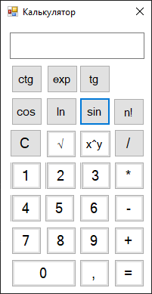
Рис. 1. Интерфейс калькулятора

В данном калькуляторе присутствуют следующие функции:
- Ввод числа целого и дробного;
- Очистка данных;
- Сложение;
- Вычитание;
- Умножение;
- Деление;
- Расчет котангенса;
- Расчет экспоненты;
- Расчет тангенса;
- Расчет косинуса;
- Расчет натурального логарифма;
- Расчет косинуса;
- Расчет синуса;
- Расчет факториала;
- Расчет квадратного корня;
- Возведение первого числа в степень второго числа.

Для проверки работы калькулятора было проведено тестирование со сверкой ответов с калькулятором от компании Майкрософт ().
Тестирование сложения. Входные данные: 3 + 6.
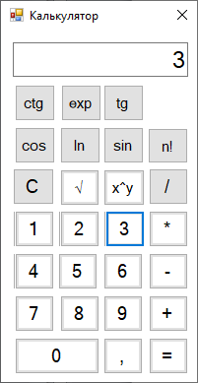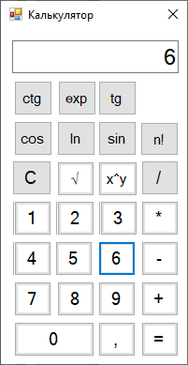
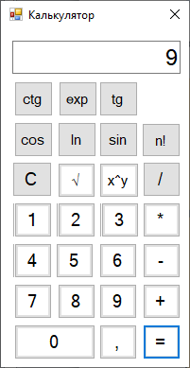
Рис. 2. Проверка сложения
Ответ: 6.

Тестирование вычитания. Входные данные: 6 - 9.

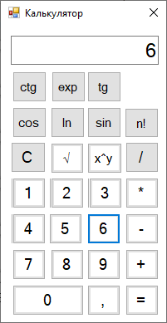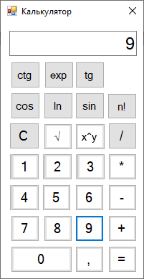
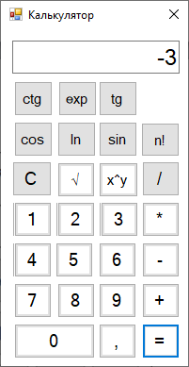
Рис. 3. Тестирование вычитания

Ответ: -3.

Тестирование умножения. Входные данные: 3 * 6.
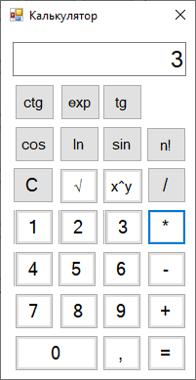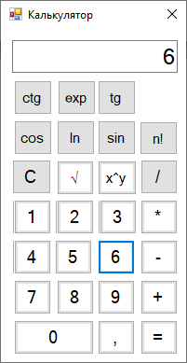
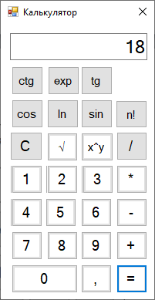
Рис. 4. Тестирование умножения
Ответ: 18.

Тестирование деления. Входные данные: 5 / 8.

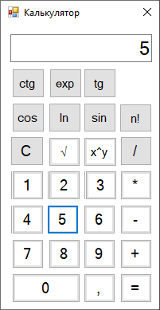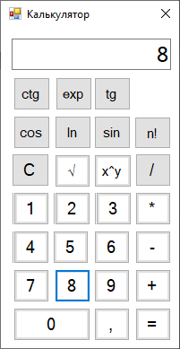
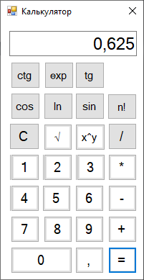
Рис. 5. Тестирование деления

Ответ: 0,625.

Тестирование котангенса. Входные данные: 2.

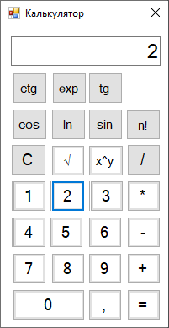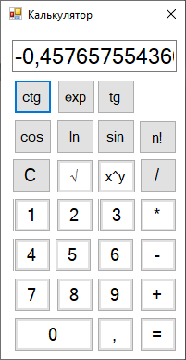
Рис. 6. Тестирование котангенса

Ответ: -0,45765755436.

Тестирование тангенса. Входные данные: 1.

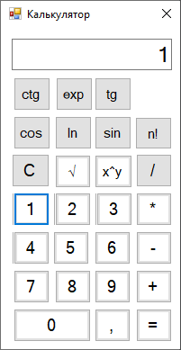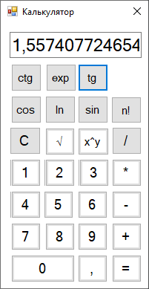
Рис. 7. Тестирование тангенса
Ответ: 1,557407721654

Тестирование косинуса. Входные данные: 50.

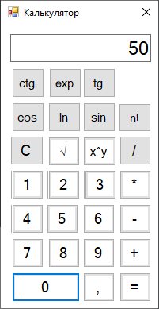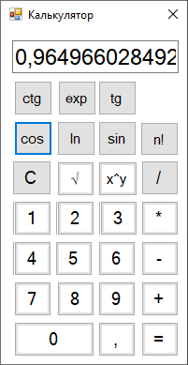
Рис. 8. Тестирование косинуса

Ответ: 0,964966028492

Тестирование факториала. Входные данные: 10.

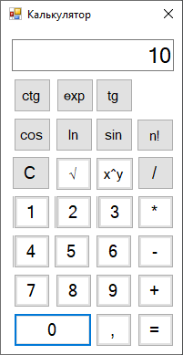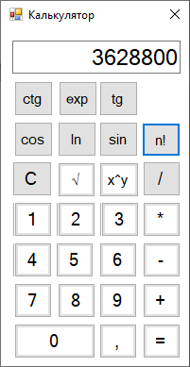
Рис. 9. Тестирование факториала

Ответ: 3628800.
При вводе дробного числа будет выведено сообщение.

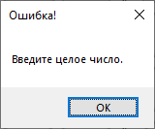
Рис. 10. Сообщение ошибки

Тестирование квадратного корня. Входные данные: 4.

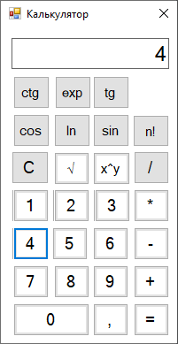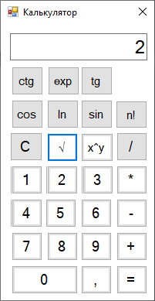
Рис. 11. Тестирование квадратного корня

Ответ: 2.

Тестирование степени. Входные данные: 2^5.

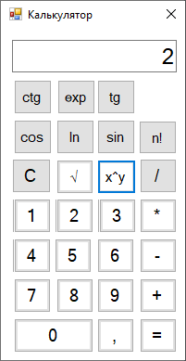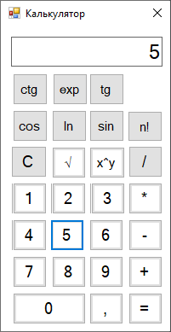
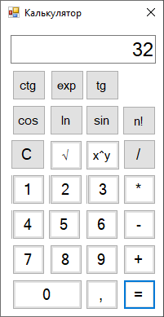
Рис. 12. Тестирование степени

Сравнение программных продуктов по оценочным элементам:

Оценочные элементы фактора «Надежность ИС».
Код элемента | Наименование | Метод оценки | Оценка калькулятора Microsoft |  | Оценка моего калькулятора
Н0101 | Наличие требований к программе по устойчивости функционирования при наличии ошибок во входных данных | Экспертный | 1 |  | 1
Н0102 | Возможность обработки ошибочных ситуаций | Экспертный | 1 |  | 1
Н0103 | Полнота обработки ошибочных ситуаций | Экспертный | 1 |  | 1
Н0104 | Наличие тестов для проверки допустимых значений входных данных | Экспертный | 1 |  | 1
Н0105 | Наличие системы контроля полноты вхождения данных | Экспертный | 0 |  | 0
Н0106 | Наличие средств контроля корректности входных данных | Экспертный | 1 |  | 1
Н0201 | Наличие требований к программе по восстановлению процесса выполнения в случае сбоя операционной системы, процессора, внешних устройств | Экспертный | 1 |  | 0
Н0202 | Наличие требований к программе по восстановлению результатов при отказах процессора и операционной системы | Экспертный | 1 |  | 1
Н0203 | Наличие средств восстановления процессора в случае сбоев оборудования | Экспертный | 1 |  | 0
Н0205 | Наличие возможности повторного старта с точки прерывания | Экспертный | 0 |  | 0
Н0110 | Наличие обработки неопределенностей | Экспертный | 1 |  | 1
Н0301 | Наличие централизованного управления процессами, конкурирующими из-за ресурсов | Экспертный | 1 |  | 0
Н0302 | Наличие возможности автоматически обходить ошибочные ситуации в процессе вычисления | Экспертный | 0 |  | 0
Всего: |  |  |  | 10 | 7

Оценочные элементы фактора «сопровождаемость»
Код элемента | Наименование | Метод оценки | Оценка калькулятора Microsoft | Оценка моего калькулятора
С0803 | Наличие комментариев в точках входа и выхода программы | Экспертный | 0 | 0
С0303 | Осуществляется ли передача результатов работы модуля через вызывающий его модуль | Экспертный | 0 | 0
С0604 | Оценка программы по числу циклов | Экспертный | 0 | 0
С1001 | Используется ли язык высокого уровня | Экспертный | 1 | 1
С0301 | Наличие проверки корректности передачи данных | Экспертный | 0 | 0
С0601 | Использование при построении программного метода структурного программирования | Экспертный | 1 | 0
С0602 | Соблюдение принципа разработки программы сверху вниз | Экспертный | 1 | 1
С0201 | Наличие ограничения на размеры модуля | Экспертный | 0 | 0
С0101 | Наличие модульной схемы программы | Экспертный | 1 | 1
Всего: |  |  | 4 | 3

Оценочные элементы фактора «корректность»
Код элемента | Наименование | Метод оценки | Оценка калькулятора Microsoft | Оценка моего калькулятора
К0101 | Наличие всех необходимых документов для понимания и использования ПС | Экспертный | 1 | 0
К0102 | Наличие описания и схемы иерархии модулей программы | Экспертный | 0 | 0
К0103 | Наличие описания основных функций | Экспертный | 1 | 1
К0104 | Наличие описания частных функций | Экспертный | 1 | 0
К0105 | Наличие описания данных | Экспертный | 0 | 0
К0106 | Наличие описания алгоритмов | Экспертный | 0 | 0
К0107 | Наличие описания интерфейсов между модулями | Экспертный | 0 | 0
К0111 | Наличие описания всех параметров | Экспертный | 0 | 0
К0112 | Наличие описания методов настройки системы | Экспертный | 0 | 0
К0114 | Наличие описания способов проверки работоспособности программы | Экспертный | 0 | 0
К0201 | Реализация всех исходных модулей | Экспертный | 1 | 1
К0202 | Реализация всех основных функций | Экспертный | 1 | 1
К0203 | Реализация всех частных функций | Экспертный | 1 | 1
К0204 | Реализация всех алгоритмов | Экспертный | 1 | 1
К0209 | Наличие определения всех данных: переменные, массивы и пр. | Экспертный | 0 | 0
К0210 | Наличие интерфейсов с пользователем | Экспертный | 1 | 1
К0401 | Отсутствие противоречий в выполнении основной функции | Экспертный | 1 | 1
К0402 | Отсутствие противоречий в выполнении частных функции | Экспертный | 1 | 1
К0403 | Отсутствие противоречий в выполнении алгоритмов | Экспертный | 1 | 1
К0404 | Правильность взаимосвязей | Экспертный | 1 | 1
К0406 | Правильность реализации интерфейса с пользователем | Экспертный | 1 | 1
К0407 | Отсутствие противоречий в настройке системы | Экспертный | 1 | 1
К0701 | Комплексность документации в соответствие со стандартами | Экспертный | 1 | 0
Всего: |  |  | 15 | 12

Вывод: Калькулятор, который я создал, несколько проигрывает аналогичному продукту от компании Microsoft и требует небольших улучшений. В частности, у этого программного обеспечения отсутствует комплексная документация, нет системы централизованного управления процессами, конкурирующими за ресурсы, а также отсутствуют механизмы для восстановления работы процессора при сбоях оборудования.
Наряду с указанными недостатками, следует отметить, что мой калькулятор имеет следующие преимущества: простота, легкость в использовании, не возможность введения посторонних знаков, компактность.

Код программы:
using System;
using System.Windows.Forms;

namespace Calculate
{
public partial class fCalc : Form
{

public fCalc()
{
InitializeComponent();
}

bool isNewOperation = true;
int operationType = -1;
double firstVar = 0, secondVar = 0, result = 0;

private void fCalc_LocationChanged(object sender, EventArgs e)
{

}

private void fCalc_Load(object sender, EventArgs e)
{

}

private void textBoxMain_Calc_KeyPress(object sender, KeyPressEventArgs e)
{
if (e.KeyChar == ((char)Keys.Back) || e.KeyChar == '.' || e.KeyChar == ',' || e.KeyChar >= '0' && e.KeyChar <= '9')
{
if (isNewOperation)
{
textBoxMain.Text = "";
isNewOperation = false;
}
if (e.KeyChar == '.') e.KeyChar = ',';
if (e.KeyChar == ',' && textBoxMain.Text.IndexOf(',') > -1) e.Handled = true;
if (e.KeyChar == '0' && textBoxMain.Text == "0") e.Handled = true;
if (textBoxMain.Text == "0" && e.KeyChar >= '1' && e.KeyChar <= '9') textBoxMain.Text = "";
}
else e.Handled = true;
}

private void buttonNumeric_Click(object sender, EventArgs e)
{
if (isNewOperation == true || textBoxMain.Text == "0")
{
textBoxMain.Text = (sender as Button).Text;
isNewOperation = false;
}
else textBoxMain.Text += (sender as Button).Text;
}

private void buttonClear_Click(object sender, EventArgs e)
{
operationType = -1;
textBoxMain.Text = "0";
isNewOperation = true;
}

private void buttonPoint_Click(object sender, EventArgs e)
{
if (isNewOperation)
{
textBoxMain.Text = "0";
isNewOperation = false;
}
if (textBoxMain.Text.IndexOf(",") == -1) textBoxMain.Text += ',';

}

private void buttonResult_Click(object sender, EventArgs e)
{
secondVar = Convert.ToDouble(textBoxMain.Text);
switch (operationType)
{
case 1:
result = firstVar + secondVar;
break;
case 2:
result = firstVar - secondVar;
break;
case 3:
result = firstVar * secondVar;
break;
case 4:
result = firstVar / secondVar;
break;
case 5:
result = Math.Pow(firstVar, secondVar);
break;
}
textBoxMain.Text = Convert.ToString(result);
isNewOperation = true;
operationType = -1;
}

private void buttonPlus_Click(object sender, EventArgs e)
{
if (textBoxMain.Text == "")
{
textBoxMain.Text = "0";
return;
}

if (operationType > 0) buttonResult_Click(sender, e);
firstVar = Convert.ToDouble(textBoxMain.Text);
isNewOperation = true;
operationType = 1;

}

private void buttonMinus_Click(object sender, EventArgs e)
{
if (textBoxMain.Text == "" || textBoxMain.Text == "0")
{
textBoxMain.Text = "-";
isNewOperation = false;
operationType = -1;
return;
}

if (!(textBoxMain.Text.IndexOf("-") > -1 && textBoxMain.Text.Length - 1 == textBoxMain.Text.IndexOf("-")))
{
if (operationType > 0) buttonResult_Click(sender, e);
firstVar = Convert.ToDouble(textBoxMain.Text);
isNewOperation = true;
operationType = 2;
}

}

private void buttonMultiply_Click(object sender, EventArgs e)
{
if (textBoxMain.Text == "")
{
textBoxMain.Text = "0";
return;
}

if (operationType > 0) buttonResult_Click(sender, e);
firstVar = Convert.ToDouble(textBoxMain.Text);
isNewOperation = true;
operationType = 3;

}

private void bDelenie_Click(object sender, EventArgs e)
{
if (textBoxMain.Text == "")
{
textBoxMain.Text = "0";
return;
}

if (operationType > 0) buttonResult_Click(sender, e);
firstVar = Convert.ToDouble(textBoxMain.Text);
isNewOperation = true;
operationType = 4;
}

private void buttonSin_Click(object sender, EventArgs e)
{
if (textBoxMain.Text == "") textBoxMain.Text = "0";
textBoxMain.Text = Math.Sin(Convert.ToDouble(textBoxMain.Text)).ToString();
isNewOperation = true;
operationType = -1;
}

private void bCos_Click(object sender, EventArgs e)
{
if (textBoxMain.Text == "") textBoxMain.Text = "0";
textBoxMain.Text = Math.Cos(Convert.ToDouble(textBoxMain.Text)).ToString();
isNewOperation = true;
operationType = -1;
}

private void bTg_Click(object sender, EventArgs e)
{
if (textBoxMain.Text == "") textBoxMain.Text = "0";
textBoxMain.Text = Math.Tan(Convert.ToDouble(textBoxMain.Text)).ToString();
isNewOperation = true;
operationType = -1;
}

private void bCtg_Click(object sender, EventArgs e)
{
if (textBoxMain.Text == "") textBoxMain.Text = "0";
textBoxMain.Text = (1 / Math.Tan(Convert.ToDouble(textBoxMain.Text))).ToString();
isNewOperation = true;
operationType = -1;
}

private void bLn_Click(object sender, EventArgs e)
{
if (textBoxMain.Text == "") textBoxMain.Text = "0";
textBoxMain.Text = Math.Log(Convert.ToDouble(textBoxMain.Text)).ToString();
isNewOperation = true;
operationType = -1;
}

private void bExp_Click(object sender, EventArgs e)
{
if (textBoxMain.Text == "") textBoxMain.Text = "0";
textBoxMain.Text = Math.Exp(Convert.ToDouble(textBoxMain.Text)).ToString();
isNewOperation = true;
operationType = -1;
}

private void bSqrt_Click(object sender, EventArgs e)
{
if (textBoxMain.Text == "") textBoxMain.Text = "0";
textBoxMain.Text = Math.Sqrt(Convert.ToDouble(textBoxMain.Text)).ToString();
isNewOperation = true;
operationType = -1;
}

private void textBoxMain_TextChanged(object sender, EventArgs e)
{

}

private void buttonPowXY_Click(object sender, EventArgs e)
{
if (textBoxMain.Text == "") textBoxMain.Text = "0";
else
{
if (operationType > 0)
buttonResult_Click(sender, e);
firstVar = Convert.ToDouble(textBoxMain.Text);
isNewOperation = true;
operationType = 5;
}
}

private void buttonFactorial_click(object sender, EventArgs e)
{
if (textBoxMain.Text == "") textBoxMain.Text = "0";
try
{
int a = 1;
for (int i = 2; i <= Convert.ToInt32(textBoxMain.Text); i++) a *= i;

textBoxMain.Text = a.ToString();
isNewOperation = true;
operationType = -1;
}
catch
{
MessageBox.Show("Введите целое число.", "Ошибка!");
return;
}
}

}
}

